KẾ HOẠC BÀI HỌC

ĐƠN VỊ: PGD ĐÔNG GIANG
Nhóm môn: Công nghệ

TÊN BÀI DẠY: SỬ DỤNG VÀ BẢO QUẢN TRANG PHỤC
Môn học: Công nghệ ; Lớp 6
Thời gian thực hiện: 3 tiết
I. MỤC TIÊU BÀI HỌC:
1. Kiến thức
- Lựa chọn được trang phục phù hợp với đặc điểm và sở thích của bản thân, tính chất công việc và điều kiện tài chính của gia đình.
- Sử dụng và bảo quản được một số loạihình trang phục thôngdụng.
2. Năng lực
2.1. Năng lực công nghệ
- Nhận thức công nghệ: Nhận biết được cách lựa chọn được trang phục phù hợp với đặc điểm và sở thích của bản thân, tính chất công việc và điều kiện tài chính của gia đình.
- Sử dụng công nghệ: Lựa chọn được trang phục phù hợp với đặc điểm và sở thích của bản thân, tính chất công việc và điều kiện tài chính của gia đình.
2.2. Năng lực chung
- Năng lực tự chủ, tự học.
- Năng lực giao tiếp và hợp tác: Biết sử dụng thông tin để trình bày, thảo luận các vấn đề liên quan đến sử dụng và bảo quản trang phục, lắng nghe và phản hồi tích cực trong quá trình hoạt động nhóm
- Năng lực giải quyết vấn đề: Giải quyết được các tình huống đặt ra.
3. Phẩm chất
- Chăm chỉ: Có ý thức vận dụng kiến thức đã học vào thực tiễn cuộc sống.
- Trách nhiệm: Tích cực trong các hoạt động.
II. THIẾT BỊ DẠY HỌC VÀ HỌC LIỆU
1. Chuẩn bị của giáo viên
- Giấy A4.
- Phiếu học tập.
- Bài tập.
- Ảnh liên quan đến trang phục
2. Chuẩn bị của HS
- Dụng cụ học tập phục vụ cho quá trình hoạt động nhóm
- Học bài cũ. Đọc trước bài mới.
III. TIẾN TRÌNH DẠY HỌC
- Ổn định lớp
- Tiến trình bài dạy
Hoạt động 1: KHỞI ĐỘNG
a.Mục tiêu: Dẫn dắt vào bài mới
b. Nội dung: Giới thiệu nội dung bài học
c. Sản phẩm: Hoàn thành nhiệm vụ.
d. Tổ chức hoạt động
Hoạt động của GV và HS | Nội dung cần đạt
Bước 1: Chuyển giao nhiệm vụ
GV đưa ra hình ảnh về một số trang phục như sau  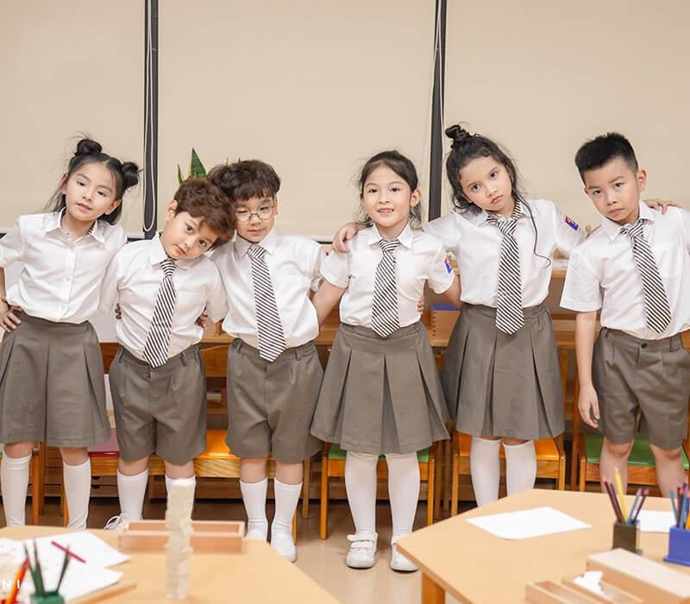  Làm thế nào để có những bộ trang phục đẹp, bền? Mỗi người có thể lựa chọn, sử dụng và bảo quan trang phục của mình như thế nào cho đúng?  GV yêu cầu HS trong cùng một bàn thảo luận trong thời gian 2 phút và trả lời câu hỏi trên  HS quan sát và tiếp nhận nhiệm vụ. | Hoàn thành nhiệm vụ.
Bước 2: Thực hiện nhiệm vụ
HS quan sát, trao đổi nhóm cặp bàn, và trả lời câu hỏi trên.
GV theo dõi, giúp đỡ HS gặp khó khăn.
Bước 3: Báo cáo, thảo luận
GV yêu cầu đại diện nhóm trình bày, nhóm khác nhận xét và bổ sung.
Đại diện nhóm trình bày, nhóm khác nhận xét và bổ sung.
Bước 4: Kết luận và nhận định
GV nhận xét trình bày của HS.
GV chốt lại kiến thức.
GV dẫn dắt vào bài mới: Để những bộ trang phục luôn bền và đẹp thì phải sử dụng và bảo quản trang phục cho đúng. Vậy làm thế nào để sử dụng và bảo quản cho đúng thì chúng ta vào bài hôm nay.
HS định hình nhiệm vụ học tập.
Hoạt động 2: HÌNH THÀNH KIẾN THỨC
Nội dung 1. TÌM HIỂU CÁCH LỰA CHỌN TRANG PHỤC
a.Mục tiêu: Lựa chọn được trang phục phù hợp với vóc dáng cơ thể
b. Nội dung: Lựa chọn trang phục
c. Sản phẩm: Bản ghi trên giấy A4.
d. Tổ chức hoạt động
Hoạt động của GV và HS | Nội dung cần đạt
Nhiệm vụ 1.Tìm hiểu ảnh hưởng của màu sắc, hoa văn đến vóc dáng người mặc
Bước 1: Chuyển giao nhiệm vụ
GV chiếu hình ảnh sau, yêu cầu HS quan sát  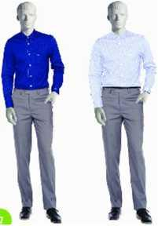  Giáo viên phát cho mỗi HS 01 tờ giấy A4. GV yêu cầu HS ghi tên của mình lên góc trên cùng bên trái của tờ giấy. Nhiệm vụ của mỗi HS là trong thời gian 2 phút hoàn thành yêu cầu sau  1.Nhận xét về vóc dáng của người mặc khi sử dụng trang phục có cùng kiêu may nhưng khác màu sắc và hoa văn.  HS nhận nhiệm vụ. |  |  |  |  | I. Lựa chọn trang phục  - Màu sắc, hoa văn của trang phục ảnh hưởng đến vóc dáng của người mặc, làm người mặc có thể béo ra, thấp đi hoặc gầy đi, cao lên.
Bước 2: Thực hiện nhiệm vụ
HS xem hình ảnh chiếu
HS nhận phiếu trả lời, ghi tên lên phiếu. Ghi ý kiến lên phiếu trong thời gian 2 phút.
GV yêu cầu HS đối phiếu cho nhau.
HS đổi phiếu cho nhau.
Bước 3: Báo cáo, thảo luận
GV yêu cầu HS nhận xét bài làm của bạn.
HS nhận xét bài làm của bạn
Bước 4: Kết luận và nhận định
GV nhận xét trình bày của HS.
GV chốt lại kiến thức.
HS ghi nhớ và ghi nội dung vào trong vở.
Nhiệm vụ 2. Tìm hiểu ảnh hưởng kiểu may đến vóc dáng người mặc
Bước 1: Chuyển giao nhiệm vụ
GV đưa ra hình ảnh về một số trang phục như sau  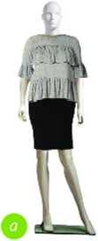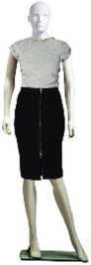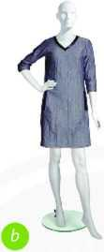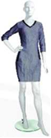  ? Nhận xét về vóc dáng của người mặc khi sử dụng trang phục có cùng màu sắc nhưng khác kiểu may.  GV yêu cầu HS trong cùng một bàn thảo luận trong thời gian 2 phút và trả lời câu hỏi trên  HS quan sát và tiếp nhận nhiệm vụ. |  |  | - Kiểu may của trang phục ảnh hưởng đến vóc dáng của người mặc, làm người mặc có thể béo ra, thấp đi hoặc gầy đi, cao lên
Bước 2: Thực hiện nhiệm vụ
HS quan sát, trao đổi nhóm cặp bàn, và trả lời câu hỏi trên.
GV theo dõi, giúp đỡ HS gặp khó khăn.
Bước 3: Báo cáo, thảo luận
GV yêu cầu đại diện nhóm trình bày, nhóm khác nhận xét và bổ sung.
Đại diện nhóm trình bày, nhóm khác nhận xét và bổ sung.
Bước 4: Kết luận và nhận định
GV nhận xét trình bày của HS.
GV chốt lại kiến thức.
HS nghe và ghi nhớ.
Nhiệm vụ 3. Tìm hiểu lựa chọn trang phục dựa trên hiệu ứng thẩm mỹ
Bước 1: Chuyển giao nhiệm vụ
GV chia lớp thành các nhóm (8HS/1 nhóm)  GV phát cho mỗi nhóm các phiếu mầu có ghi các cụm từ về chất liệu, kiểu dáng, màu sắc, đường nét, họa tiết ảnh hưởng đến vóc dáng người mặc. GV yêu cầu các nhóm sắp xếp đúng các ảnh hưởng của chất liệu, kiểu dáng, màu sắc, đường nét, họa tiết ảnh hưởng đến vóc dáng người mặc. Thời gian thảo luận 2 phút. |  | - Lựa chọn trang phục có chất liệu, kiểu dáng, màu sắc, đường nét, họa tiết làm cho người mặc có cảm giác gầy đi hoặc cao lên; hoặc người mặc có cảm giác béo ra thấp xuống
Bước 2: Thực hiện nhiệm vụ
HS nhận nhóm, phân chia nhiệm vụ thành viên, tiến hành thảo luận nhóm và ảnh hưởng của chất liệu, kiểu dáng, màu sắc, đường nét, họa tiết ảnh hưởng đến vóc dáng người mặc.
GV theo dõi và giúp đỡ các nhóm học sinh khi gặp khó khăn.
Bước 3: Báo cáo, thảo luận
GV treo bảng câm như sau lên bảng
Đặc điểm | Tạo cảm giác gầy đi cao lên | Tạo cảm giác béo ra thấp xuống
Chất liệu
Kiểu dáng
Màu sắc
Đường nét, họa tiết
GV yêu cầu các nhóm lên dán ý kiến của mình lên bảng tương ứng với từng chất liệu, kiểu dáng, màu sắc, đường nét, hoa văn ảnh hưởng tới vóc dáng người mặc. Đại diện nhóm trình bày ý kiến của nhóm mình. Nhóm khác nhận xét và bổ sung.
Đại diện nhóm trình bày ý kiến của nhóm mình. Nhóm khác nhận xét và bổ sung.
Bước 4: Kết luận và nhận định
GV nhận xét phần trình bày HS.
GV chốt lại kiến thức.
HS nghe và ghi nhớ, ghi nội dung vào vở.
Nội dung 2. TÌM HIỂU CÁCH LỰA CHỌN TRANG PHỤC PHÙ HỢP
VỚI LỨA TUỔI
a.Mục tiêu: Lựa chọn được trang phục phù hợp với lứa tuổi
b. Nội dung: Lựa chọn trang phục
c. Sản phẩm: Bản ghi trên giấy A4. Hoàn thành nhiệm vụ.
d. Tổ chức hoạt động
Hoạt động của GV và HS | Nội dung cần đạt
Bước 1: Chuyển giao nhiệm vụ
GV đưa ra hình ảnh về một số trang phục như sau  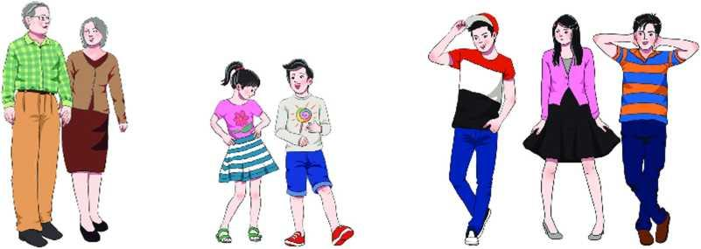  Người lớn tuổi Trẻ em Thanh thiếu niên  ? Nhận xét về kiểu dáng và màu sắc của mỗi lứa tuổi: Người lớn tuổi, trẻ em; thanh thiếu niên  GV yêu cầu HS trong cùng một bàn thảo luận trong thời gian 2 phút và trả lời câu hỏi trên  HS quan sát và tiếp nhận nhiệm vụ. | - Lựa chọn trang phục dựa trên lứa tuổi.  - Lựa chọn trang phục còn phù hợp điều kiện làm việc; sở thích về màu sắc, kiểu dáng trang phục.  - Lựa chọn trang phục phù hợp điều kiện tài chính của gia đình.
Bước 2: Thực hiện nhiệm vụ
HS quan sát, trao đổi nhóm cặp bàn, và trả lời câu hỏi trên.
GV theo dõi, giúp đỡ HS gặp khó khăn.
Bước 3: Báo cáo, thảo luận
GV yêu cầu đại diện nhóm trình bày, nhóm khác nhận xét và bổ sung.
Đại diện nhóm trình bày, nhóm khác nhận xét và bổ sung.
Bước 4: Kết luận và nhận định
GV nhận xét trình bày của HS.
GV chốt lại kiến thức.
HS nghe và ghi nhớ.
Nội dung 3. TÌM HIỂU CÁCH SỬ DỤNG TRANG PHỤC
a.Mục tiêu: Sử dụng được một số loại hình trang phục thông dụng
b. Nội dung: Cách sử dụng trang phục
c. Sản phẩm: Báo cáo hoạt động nhóm.
d. Tổ chức hoạt động
Hoạt động của GV và HS | Nội dung cần đạt
Bước 1: Chuyển giao nhiệm vụ
GV chia lớp thành các nhóm (8HS/1 nhóm)  GV yêu cầu HS thảo luận nhóm, hoàn thành nội dung PHT 1 | II. Cách sử dụng trang phục  1. Cách sử dụng trang phục  -Tuỳ theo hoạt động, thời điểm và hoàn cảnh xã hội, cần sử dụng các bộ trang phục khác nhau. - Trang phục để sử dụng cho một số hoạt động chủ yếu  + Trang phục đi học: có kiểu dáng đơn giản, gọn gàng, dễ mặc, dễ hoạt động; có màu sắc hài hoà; thường được may từ vải sợi pha.  + Trang phục lao động: có kiểu dáng đơn giản, rộng, dễ hoạt động; có màu sắc sẫm màu; thường được may từ vải sợi bông.  + Trang phục dự lễ hội: có kiểu dáng đẹp, trang trọng; có thể là trang phục truyền thống, tùy thuộc vào tính chất lễ hội.  + Trang phục mặc ở nhà: có kiểu dáng đơn giản, thoải mái; thường được may từ vải sợi thiên nhiên.
Bước 2: Thực hiện nhiệm vụ
HS nhận nhóm, phân chia nhiệm vụ thành viên, tiến hành thảo luận nhóm và hoàn thành yêu cầu của GV. GV theo dõi và giúp đỡ các nhóm học sinh khi gặp khó khăn.
Bước 3: Báo cáo, thảo luận
GV yêu cầu đại diện nhóm trình bày ý kiến của nhóm mình. Nhóm khác nhận xét và bổ sung.
Đại diện nhóm trình bày ý kiến của nhóm mình. Nhóm khác nhận xét và bổ sung.
Bước 4: Kết luận và nhận định
GV nhận xét phần trình bày HS.
GV chốt lại kiến thức.
HS nghe và ghi nhớ, ghi nội dung vào vở.
Nội dung 4. TÌM HIỂU CÁCH PHỐI HỢP TRANG PHỤC
a. Mục tiêu: Phối hợp được một số loại hình trang phục thông dụng
b. Nội dung: Cách phối hợp trang phục
c. Sản phẩm: Báo cáo hoạt động nhóm.
d. Tổ chức hoạt động
Hoạt động của GV và HS | Nội dung cần đạt
Nhiệm vụ 1. Tìm hiểu cách phối hợp về họa tiết
Bước 1: Chuyển giao nhiệm vụ
GV đưa ra hình ảnh về một số trang phục như sau  a  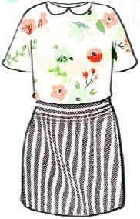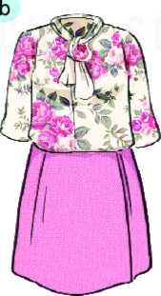  ? Nhận xét về sự phối hợp họa tiết của trang phục a, b  GV yêu cầu HS trong cùng một bàn thảo luận trong thời gian 2 phút và trả lời câu hỏi trên  HS quan sát và tiếp nhận nhiệm vụ. | 2.Cách phối hợp trang phục  - Phối hợp về hoạ tiết: Vải hoa hợp với vải trơn có màu trùng với một trong các màu chính của vải hoa. Không nên mặc áo và quần có hai dạng hoạ tiết khác nhau.
Bước 2: Thực hiện nhiệm vụ
HS quan sát, trao đổi nhóm cặp bàn, và trả lời câu hỏi trên.
GV theo dõi, giúp đỡ HS gặp khó khăn.
Bước 3: Báo cáo, thảo luận
GV yêu cầu đại diện nhóm trình bày, nhóm khác nhận xét và bổ sung.
Đại diện nhóm trình bày, nhóm khác nhận xét và bổ sung.
Bước 4: Kết luận và nhận định
GV nhận xét trình bày của HS.
GV chốt lại kiến thức.
HS nghe và ghi nhớ.
Nhiệm vụ 2. Tìm hiểu về cách phối hợp màu sắc của trang phục
Bước 1: Chuyển giao nhiệm vụ
GV đưa ra hình ảnh sau  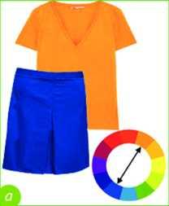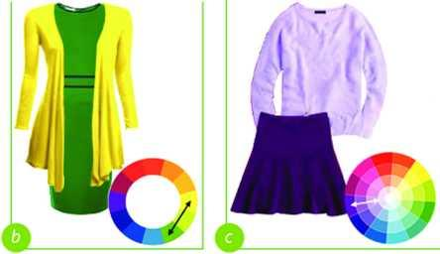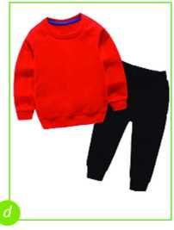  GV phát giấy màu A4 cho các nhóm(mỗi nhóm là một màu), yêu cầu các nhóm ghi ý kiến của nhóm mình về cách phối màu sắc quần và áo ở trang phục a, b, c, d dựa trên vòng tròn màu  HS quan sát và tiếp nhận nhiệm vụ. |  | 2.Cách phối hợp trang phục  - Phối hợp về màu sắc:  + Sử dụng một màu hoặc kết hợp các sắc độ trong cùng một màu.  + Kết hợp nhiều màu với nhau như: màu đối nhau, các màu cạnh nhau,... trên vòng màu cơ bản.  + Màu trắng hoặc màu đen có thể kết hợp với bất kì màu nào.
Bước 2: Thực hiện nhiệm vụ
HS nhận giấy A4, nhận nhóm, phân công nhiệm vụ trong nhóm, tiến hành thảo luận và ghi ý kiến về cách phối màu sắc quần và áo ở trang phục a, b, c, d dựa trên vòng tròn màu lên giấy A4
GV theo dõi, giúp đỡ HS gặp khó khăn.
Bước 3: Báo cáo, thảo luận
GV kẻ một phần bảng thành bốn phần tương ứng với trang phục a, b, c, d. GV yêu cầu đại diện nhóm lên dán ý kiến của mình trên bảng.
Đại diện của nhóm lên dán ý kiến của nhóm mình lên bảng.
GV yêu cầu đại diện nhóm trình bày, nhóm khác nhận xét và bổ sung.
Đại diện nhóm trình bày, nhóm khác nhận xét và bổ sung.
Bước 4: Kết luận và nhận định
GV nhận xét trình bày của HS.
GV chốt lại kiến thức.
HS nghe và ghi nhớ.
Nội dung 5: TÌM HIỂU CÁCH BẢO QUẢN TRANG PHỤC
a.Mục tiêu: Bảo quản được một số loại hình trang phục thông dụng
b. Nội dung: Cách bảo quản trang phục
c. Sản phẩm: Báo cáo nhóm.
d. Tổ chức hoạt động
Hoạt động của GV và HS | Nội dung cần đạt
Nhiệm vụ 1. Tìm hiểu mục đích và các bước của bảo quản quần áo
Bước 1: Chuyển giao nhiệm vụ
Giáo viên phát cho mỗi HS 01 tờ giấy A5. GV yêu cầu HS ghi tên của mình lên góc trên cùng bên trái của tờ giấy. Nhiệm vụ của mỗi HS là trong thời gian 2 phút hoàn thành yêu cầu sau  1.Bảo quản trang phục đúng cách có tác dụng gì?  2. Nêu các bước để bảo quản trang phục?  HS nhận nhiệm vụ | III. Bảo quản trang phục  * Mục đích của bảo quản trang phục  - Bảo quản trang phục đúng cách sẽ giúp quần áo giữ được vẻ đẹp và độ bền cao.  - Bảo quản trang phục gồm các bước: Làm sạch, làm khô, làm phẳng, cất giữ
Bước 2: Thực hiện nhiệm vụ
HS nhận phiếu trả lời, ghi tên lên phiếu. Ghi ý kiến lên phiếu trong thời gian 2 phút.
GV yêu cầu HS đối phiếu cho nhau.
HS đổi phiếu cho nhau.
Bước 3: Báo cáo, thảo luận
GV yêu cầu HS nhận xét bài làm của bạn.
HS nhận xét bài làm của bạn
Bước 4: Kết luận và nhận định
GV nhận xét trình bày của HS.
GV chốt lại kiến thức.
HS ghi nhớ và ghi nội dung vào trong vở.
Nhiệm vụ 2. Tìm hiểu cách làm sạch trang phục
Bước 1: Chuyển giao nhiệm vụ
GV chiếu HS quan sát video quy trình giặt ướt và giặt khô.  GV đưa ra PHT2 và yêu cầu HS hoàn thành trong thời gian 5 phút.  HS nhận nhiệm vụ. | 1. Làm sạch  - Giặt ướt:  + làm sạch quần áo trong nước kết hợp với các loại bột giặt, nước giặt,...  + Giặt ướt bằng tay hoặc sử dụng máy giặt.  + Áp dụng với quần áo sử dụng hằng ngày.  Giặt khô:  + làm sạch vết bẩn bằng hoá chất, không dùng nước.  + Áp dụng với quần áo được làm từ len, tơ tằm, da, lông vũ,..
Bước 2: Thực hiện nhiệm vụ
HS xem video
HS nhận PHT2 và hoàn thành phiếu.
GV yêu cầu HS trao đổi PHT2 cho nhau.
HS đổi phiếu cho nhau.
GV chiếu đáp án và yêu cầu HS chấm điểm PHT2 của bạn.
HS chấm điểm PHT2 của bạn.
Bước 3: Báo cáo, thảo luận
GV yêu cầu HS nhận xét bài của bạn.
HS nhận xét bài của bạn.
Bước 4: Kết luận và nhận định
GV nhận xét phần trình bày HS.
GV chốt lại kiến thức.
HS nghe và ghi nhớ, ghi nội dung vào vở.
Nhiệm vụ 3. Tìm hiểu phương pháp làm khô
Bước 1: Chuyển giao nhiệm vụ
GV: Có hai cách cơ bản để làm khô quần áo là phơi và sấy khô.  GV chia lớp làm các nhóm, phát phiếu giấy màu cho các nhóm(mỗi nhóm 1 màu) ghi nội dung khái niệm, ưu và nhược điểm của phơi và sấy khô.  GV yêu cầu các nhóm thảo luận và sắp xếp đúng các ý về khái niệm, ưu và nhược điểm của phơi và sấy khô. Thời gian 2 phút. | 2.Làm khô  - Phơi:  + Khái niệm: làm khô quần áo bằng cách phơi ở nơi thoáng gió, có ánh nắng.  + Ưu điểm: tiết kiệm chi phí  + Nhược điểm: nhưng phụ thuộc vào  thời tiết và tốn nhiều thời gian.  - Sấy:  + Khái niệm: làm khô quần áo bằng máy máy.  + Ưu điểm: giúp quần áo khô nhanh, không phụ thuộc vào thời tiết  + Nhược điểm: tiêu hao điện năng.
Bước 2: Thực hiện nhiệm vụ
HS nhận nhóm, nhận phiếu, phân công nhiệm vụ, tiến hành thảo luận và hoàn thành yêu cầu của GV.
GV theo dõi, giúp đỡ HS gặp khó khăn.
Bước 3: Báo cáo, thảo luận
GV chia một phần bảng làm 2 phần và yêu cầu đại diện nhóm lên bảng dán ý kiến của nhóm mình.
Đại diện nhóm lên bảng dán ý kiến của nhóm mình.
GV yêu cầu đại diện nhóm trình bày, nhóm khác nhận xét và bổ sung.
Đại diện nhóm trình bày, nhóm khác nhận xét và bổ sung.
Bước 4:Kết luận và nhận định
GV nhận xét phần trình bày HS.
GV chốt lại kiến thức.
HS nghe và ghi nhớ, ghi nội dung vào vở.
Nhiệm vụ 3. Tìm hiểu phương pháp làm phẳng
Bước 1: Chuyển giao nhiệm vụ
GV chia lớp làm các nhóm, yêu cầu các nhóm thảo luận nội dung sau. Thời gian là 3 phút  Bài tập 1: Em hãy nối nội dung của cột A với nội dung của cột B sao cho phù hợp | 3. Làm phẳng  - Có nhiều phương pháp khác nhau, trong đó phương pháp phổ biến là sử dụng bàn là.  - Phương pháp sử dụng bàn là  + Chuẩn bị các dụng cụ như bàn là, cầu là, bình phun nước  + Thao tác là : Khi là, cần điều chỉnh nhiệt độ của bàn là phù hợp với từng loại vải. Đối với một số loại vải, trước khi là cần phun nước làm ẩm vải. Trong khi là, không để bàn là lâu ở một chỗ trên mặt vải. Là xong, rút phích cắm điện, dựng bàn là, chờ bàn là nguội cất vào nơi quy định
  Cột A | Cột B
  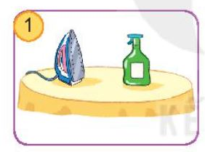 | a.Điểu chỉnh nấc nhiệt độ của bàn là đối với từng loại vải.
  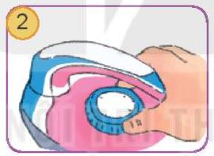 | b. Khi là xong, rút phích cắm, dựng bàn là, chờ bàn là nguội, cất nơi quy định.
  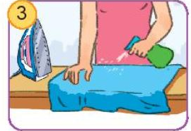 | c. Chuẩn bị bàn là, cầu là, bình phun nước
  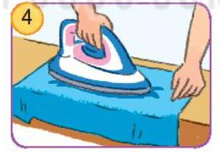 | d. Là theo chiều dọc vải.
  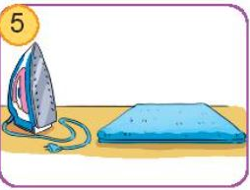 | e. Trước khi là cần phun ẩm quần áo.
Bước 2: Thực hiện nhiệm vụ
HS nhận nhóm, phân chia nhiệm vụ của các thành viên trong nhóm, tiến hành thảo luận và hoàn thành yêu cầu GV.
GV theo dõi, giúp đỡ HS gặp khó khăn.
Bước 3: Báo cáo, thảo luận
GV yêu cầu đại diện nhóm trình bày, nhóm khác nhận xét và bổ sung.
Đại diện nhóm trình bày, nhóm khác nhận xét và bổ sung.
Bước 4: Kết luận và nhận định
GV nhận xét trình bày của HS.
GV chốt lại kiến thức.
HS nghe và ghi nhớ. Ghi nội dung vào vở.
Nhiệm vụ 4. Tìm hiểu cất giữ quần áo
Bước 1: Chuyển giao nhiệm vụ
GV yêu cầu HS quan sát tủ quần áo dưới đây  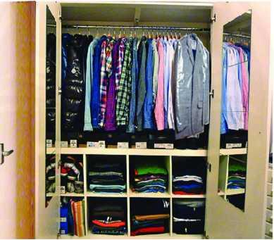  GV yêu cầu HS quan sát và trả lời câu hỏi  ? Loại quần áo nào nên treo vào móc  ? Loại quần áo nào nên gấp gọn trong tủ | 4.Cất giữ  - Với những quần áo sử dụng thường xuyên cần treo bằng mắc áo hoặc gấp và xếp gọn gàng vào ngăn tủ theo từng loại.  - Những quần áo chưa dùng đến cần gói trong túi để tránh ẩm, mốc,...
Bước 2: Thực hiện nhiệm vụ
HS quan sát, tự suy nghĩ và trả lời câu hỏi
Bước 3: Báo cáo, thảo luận
1-2 HS trả lời câu hỏi
HS khác nhận xét và bổ sung
Bước 4: Kết luận và nhận định
GV nhận xét trình bày của HS.
GV chốt lại kiến thức.
HS ghi nhớ và ghi nội dung vào trong vở.
GV hướng dẫn HS cách tuân theo các kí hiệu quy định chế độ giặt, là, sấy ghi trên nhãn hiệu quần áo ở bảng 8.2(SGK-T50)
Hoạt động 3: LUYỆN TẬP
a.Mục tiêu: Củng cố kiến thức về sử dụng và bảo quản trang phục
b. Nội dung: Sử dụng và bảo quản trang phục
c. Sản phẩm: Hoàn thành được bài tập.
d. Tổ chức thực hiện:
Hoạt động của GV và HS | Nội dung cần đạt
Nhiệm vụ 1:Phối hợp về họa tiết
Bước 1: Chuyển giao nhiệm vụ
GV yêu cầu HS hoàn thành bài tập sau  Bài tập 2: Quan sát trang phục ở hình a, b, c và nêu sự phù hợp về họa tiết của các bộ trang phục và đưa ra phương án thay đổi nếu cần.  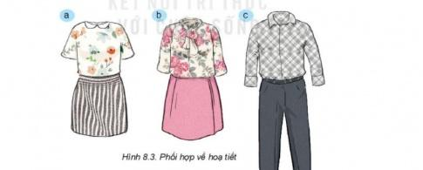  GV yêu cầu HS cùng bàn, trao đổi thảo luận và hoàn thành bài tập trong thời gian 2 phút. | Hoàn thành bài tập
Bước 2: Thực hiện nhiệm vụ
HS cùng bàn trao đổi, thảo luận và hoàn thành bài tập.
GV theo dõi, giúp đỡ HS gặp khó khăn.
Bước 3: Báo cáo, thảo luận
GV yêu cầu đại diện nhóm trình bày, nhóm khác nhận xét và bổ sung.
Đại diện nhóm trình bày, nhóm khác nhận xét và bổ sung.
Bước 4: Kết luận và nhận định
GV nhận xét, đánh giá trình bày của HS.
GV chốt lại kiến thức.
HS nghe và ghi nhớ.
Nhiệm vụ 2: Phối hợp về màu sắc
Bước 1: Chuyển giao nhiệm vụ
GV yêu cầu HS hoàn thành bài tập sau  Bài tập 3: Các bộ trang phục ở hình a, b, c, d được phối hợp màu theo nguyên tắc nào  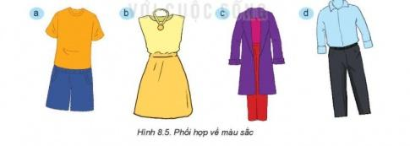  GV yêu cầu HS cùng bàn, trao đổi thảo luận và hoàn thành bài tập trong thời gian 2 phút. | Hoàn thành bài tập
Bước 2: Thực hiện nhiệm vụ
HS cùng bàn trao đổi, thảo luận và hoàn thành bài tập.
GV theo dõi, giúp đỡ HS gặp khó khăn.
Bước 3: Báo cáo, thảo luận
GV yêu cầu đại diện nhóm trình bày, nhóm khác nhận xét và bổ sung.
Đại diện nhóm trình bày, nhóm khác nhận xét và bổ sung.
Bước 4: Kết luận và nhận định
GV nhận xét, đánh giá trình bày của HS.
GV chốt lại kiến thức.
HS nghe và ghi nhớ.
Nhiệm vụ 3: Làm sạch trang phục
Bước 1: Chuyển giao nhiệm vụ
GV yêu cầu HS làm bài tập sau:  Bài tập .  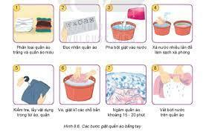  Sắp xếp các bước trên theo thứ tự phù hợp với các bước giặt bằng tay  HS nhận nhiệm vụ. | Hoàn thành được bài tập.
Bước 2: Thực hiện nhiệm vụ
HS tự suy nghĩ và hoàn thành bài tập.
Bước 3: Báo cáo, thảo luận
1-2 HS trình bày kết quả của mình, HS khác nhận xét và bổ sung.
Bước 4: Kết luận và nhận định
GV nhận xét, đánh giá trình bày của HS.
GV khen bạn có kết quả tốt nhất.
HS nghe và ghi nhớ.
Nhiệm vụ 4: Cất giữ
Bước 1: Chuyển giao nhiệm vụ
GV yêu cầu HS làm bài tập sau:  Bài tập. Dựa vào bảng 8.2 cho biết thông tin bảo quản sản phẩm trên nhãn quần áo a, b  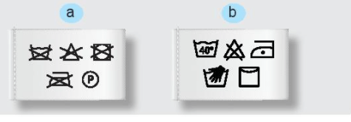  HS nhận nhiệm vụ. | Hoàn thành được bài tập.
Bước 2: Thực hiện nhiệm vụ
HS tự suy nghĩ và hoàn thành bài tập.
Bước 3: Báo cáo, thảo luận
1-2 HS trình bày kết quả của mình, HS khác nhận xét và bổ sung.
Bước 4: Kết luận và nhận định
GV nhận xét, đánh giá trình bày của HS.
GV khen bạn có kết quả tốt nhất.
HS nghe và ghi nhớ.
Hoạt động 4: VẬN DỤNG
a. Mục tiêu: Mở rộng kiến thức vào thực tiễn.
b. Nội dung: Sử dụng và bảo quản trang phục
c. Sản phẩm: Hoàn thành nhiệm vụ. Bản ghi trên giấy A4.
d. Tổ chức thực hiện:
Hoạt động của GV và HS | Nội dung cần đạt
Bước 1: Chuyển giao nhiệm vụ
GV yêu cầu HS về nhà hoàn thành yêu cầu sau:  1. Em hãy mô tả cách bố trí, sắp xếp tủ quần áo của gia đình sao cho hợp lí, ngăn nắp, gọn gàng.  2. Trang phục em thường mặc hằng ngày được phối hợp và sử dụng đúng cách chưa? Em sẽ thay đổi như thế nào khi lựa chon và sử dụng trang phục của mình?  3.Đề xuất các phương án bảo quản các loại trang phục trong gia đình em?  Ghi trên giấy A4. Giờ sau nộp lại cho GV. | Bản ghi trên giấy A4.
Bước 2: Thực hiện nhiệm vụ
HS thực hiện nhiệm vụ của GV tại nhà
Bước 3: Báo cáo, thảo luận
HS trình bày kết quả của mình, HS khác nhận xét và bổ sung.
Bước 4: Kết luận và nhận định
GV nhận xét, đánh giá trình bày của HS.
GV khen bạn có kết quả tốt nhất.
HS nghe và ghi nhớ.

PHỤ LỤC 1. Phiếu học tập 1.
Cho các loại trang phục sau

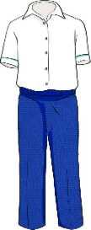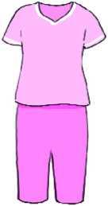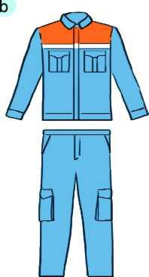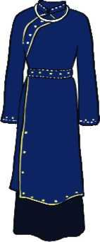
Trang phục truyền thống của phụ nữ dân tộc Tày

Trang phục đi học Trang phục ở nhà Trang phục lao động

Em hãy hoàn thành nội dung bảng sau
Trang phục | Kiểu may | Màu sắc | Chất liệu vải
Trang phục đi học
Trang phục lao động
Trang phục lễ hội
Trang phục mặc ở nhà
PHỤ LỤC 1. Phiếu học tập 2.
Em hãy hoàn thành nội dung bảng sau
Làm sạch | Cách tiến hành | Áp dụng
Giặt ướt
Giặt khô

Tài liệu được chia sẻ bởi Website VnTeach.Com
https://www.vnteach.com
Một sản phẩm của cộng đồng facebook Thư Viện VnTeach.Com
https://www.facebook.com/groups/vnteach/
https://www.facebook.com/groups/thuvienvnteach/

